

TÉCNICO SUPERIOR UNIVERSITARIO EN TECNOLOGÍAS DE LA INFORMACIÓN ÁREA DESARROLLO DE SOFTWARE MULTIPLATAFORMA



ASIGNATURA: METODOLOGIA DE LA PROGRAMACIÓN

ACT. CUADERNILLO DE EJERCICIOS

DOCENTE: ANA MARÍA FELIPE REDONDO

GRADO;1° GRUPO: C

MATRICULA : INTEGRANTES:

20221264 Hernández Hernández Efrain

20221097 Hernández Hernández Esdras Irineo

20221077 Márquez Hernández Oscar Iván

20220673 Bautista Medina Yadira

HUEJUTLA, HIDALGO 25 DE OCTUBRE DEL 2022

CUADERNILLO DE EJERCICIOS

ejercicio 1

La CFE desea una aplicación que permita calcular online el costo del recibo de luz de los usuarios Para calcularlo se requiere de la lectura actual de consumo, lectura anterior de consumo esto al restarlos la diferencia es el consumo de kwh El costo del kwh no siempre vale lo mismo, en ocasiones vale 0.745 centavos, en otros 0.650 centavos Una vez calculado el pago del servicio de consumo, se le aplica el 16 de IVA.

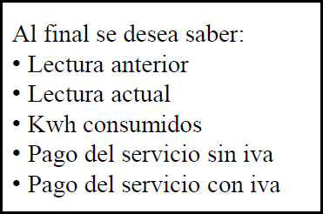

pseudocodigo

diagrama de flujo

prueba de ecritorio

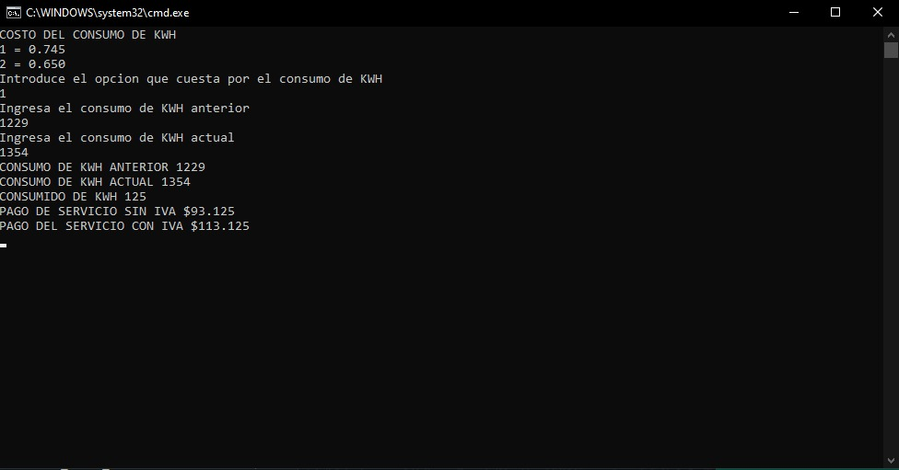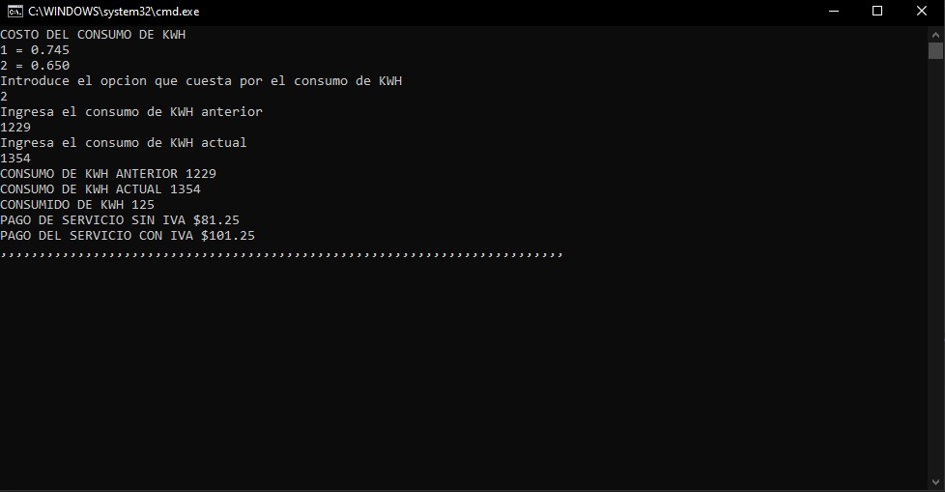

ejercicio 2

Juan quiere emprender un negocio de préstamo de dinero; él cuenta con un capital de $100 000 pesos. Los préstamos que hace son de cualquier cantidad siempre y cuando no sobrepase de $10,000 pesos. Cada préstamo cobra el 10% de interés.

pseudocodigo

diagrama de flujo

prueba de ecritorio:

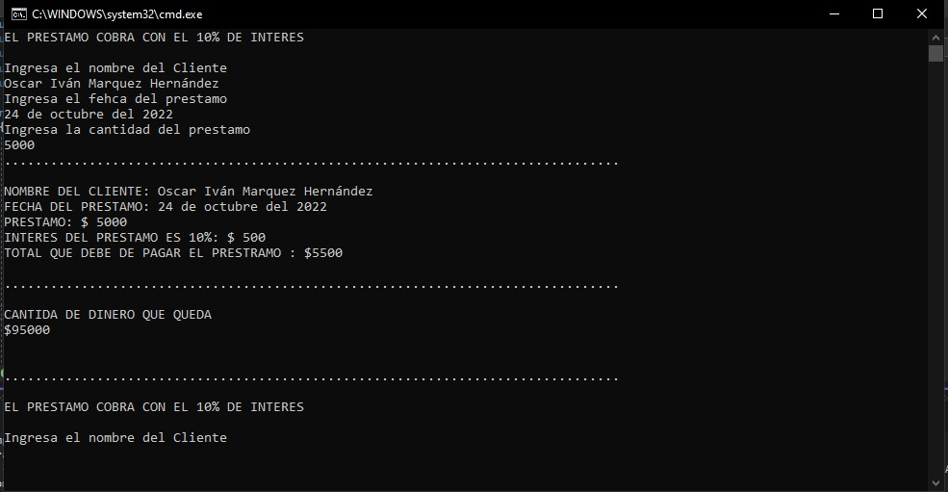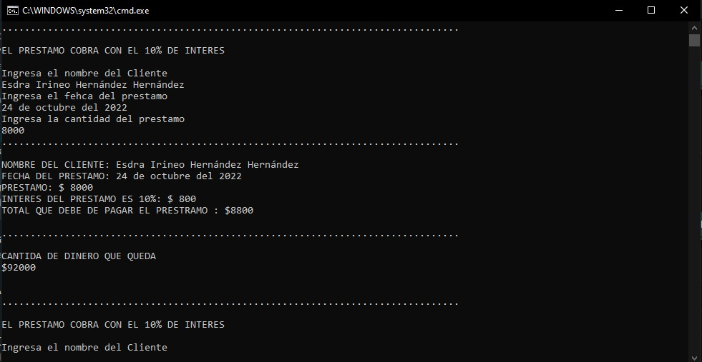

ejercicio3

Un negocio se encarga de vender agua a domicilio, para ello se necesita saber los metros cúbicos del depósito de agua y también se requiere saber cuanto pagara una persona por los metros cúbicos de agua.

Considerando que el metro cubico esta en $45

Formula M3= (ALTO\*ANCHO\*LARGO)

¿Cuánto pagara una persona por los metros cúbicos de agua de agua consumida?

pseudocodigo

diagrama de flujo

prueba de ecritorio

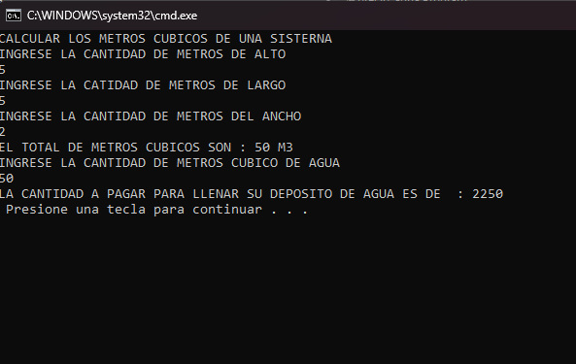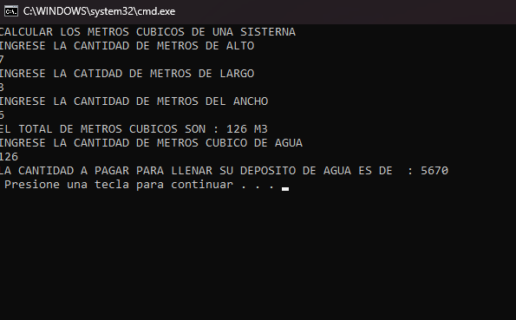

ejercicio 4

Un maestro les pide a sus alumnos que realicen una calculadora básica para hacer diferentes cálculos y poder tener los resultados correctos, precisos.

Teniendo en cuenta que la calculadora debe de contar con lo siguiente: Multiplicar, Sumar, Restar, Dividir.

pseudocodigo

diagrama de flujo

prueba de ecritorio

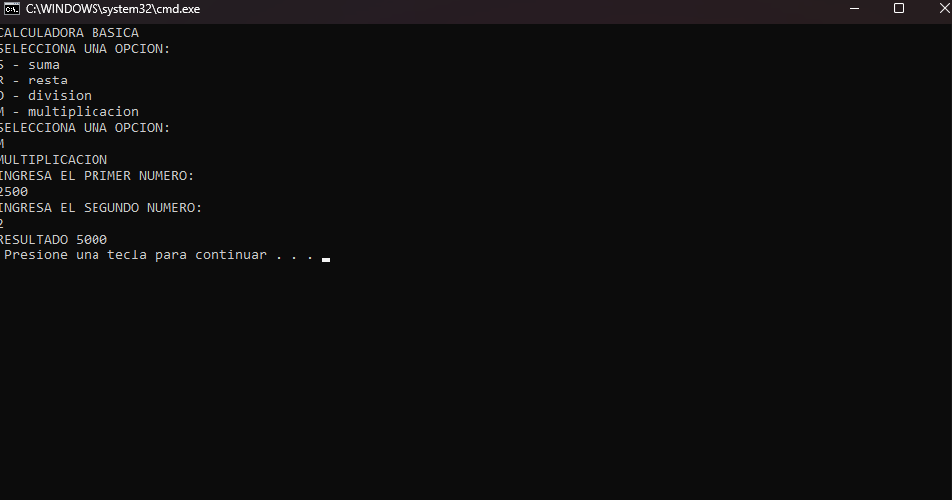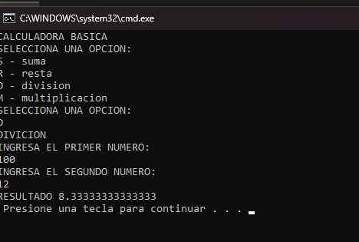

ejercicio 5

un estudiante tiene las calificaciones de 6 materias del semestre, diseña un programa que le ayude a saber el promedio final del semestre, considerando que si obtiene mas de 7.6 ha aprobado el semestre, y de caso contrario esta reprobado

pseudocodigo

diagrama de flujo

prueba de ecritorio

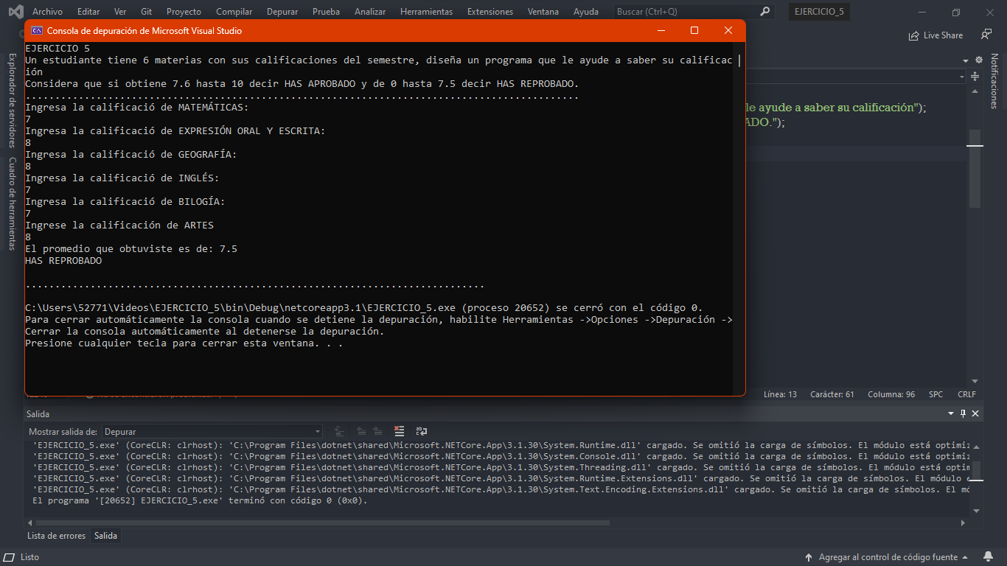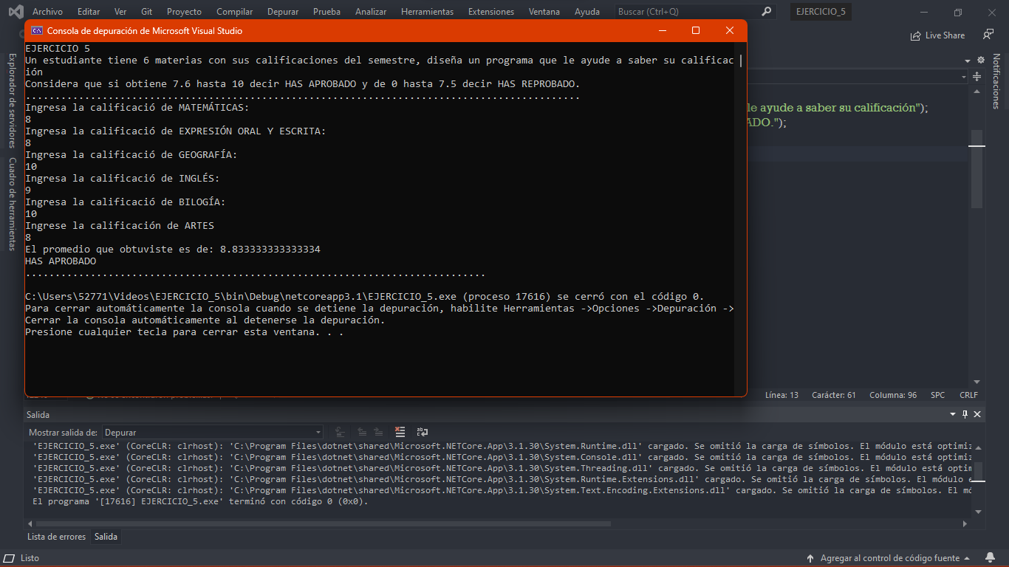

ejercicio 6

se deea realizar un programa que dado un operario se conoce su sueldo y los años de antiguedad, si el sueldo es igual o inferior a $10000 y su antiguedad es igual o superior a 5 años, otorgarle un aumento de 25%, si el sueldo es inferior a 1000 pero su antiguedad es menor a 5 años, otorgarle un aumento de 15%, si el sueldo es mayor o igual a 10000 mostrar el sueldo.

pseudocodigo

diagrama de flujo

prueba de ecritorio

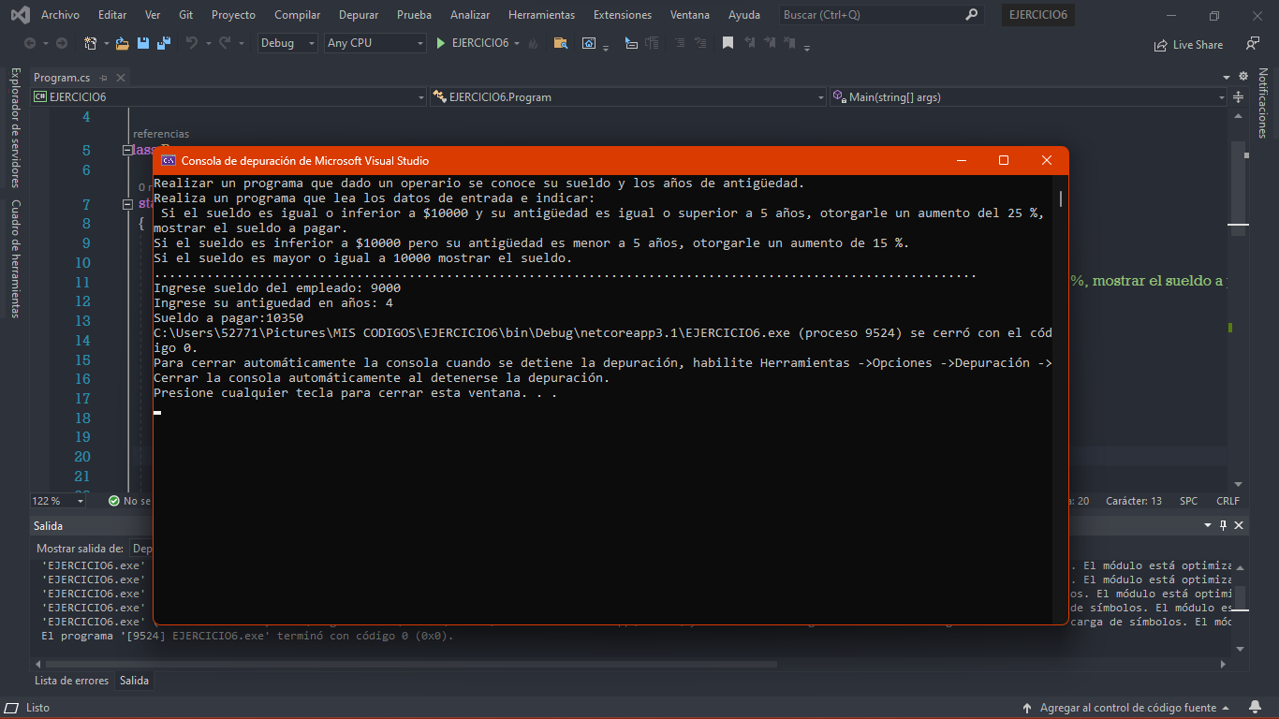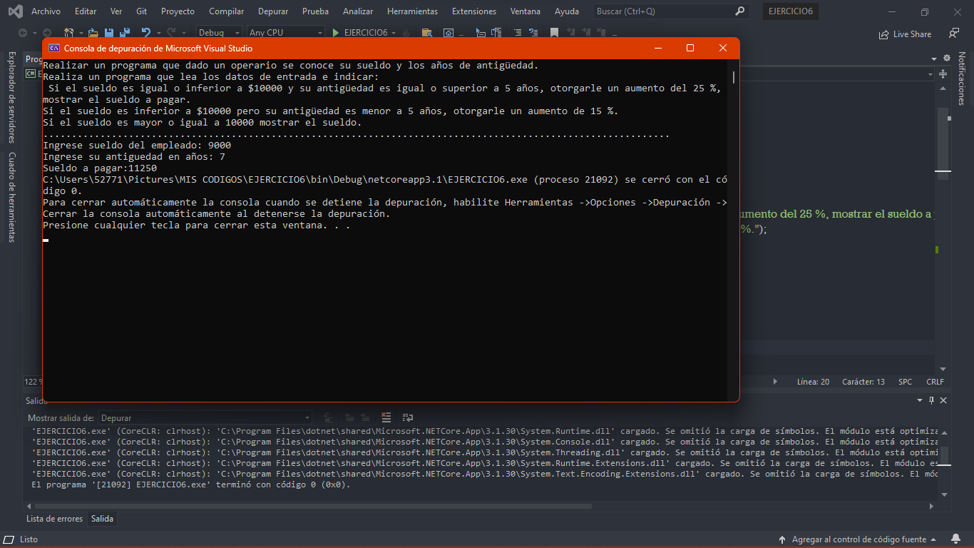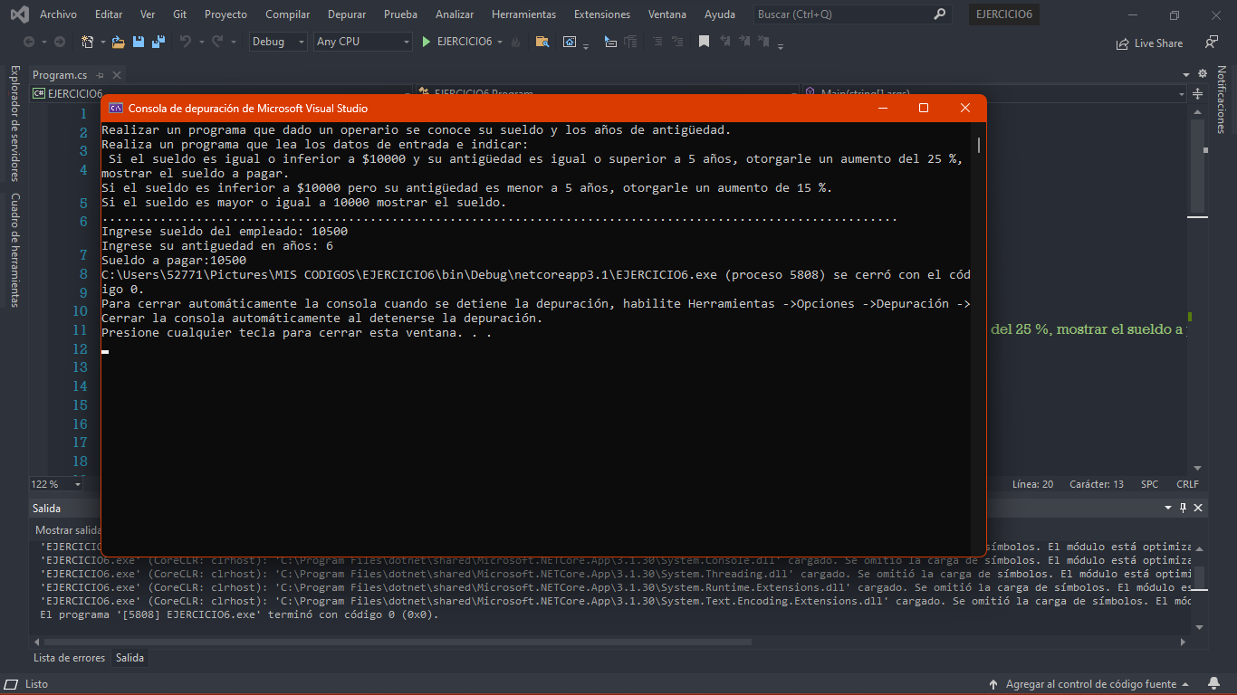

ejercicio 7

Determinar cuánto se debe pagar por una cantidad de lápices considerando que, si son de 1000 o más, existe un descuento de 7%, teniendo en cuenta que el costo por lápiz es de S/. 2.50; de lo contrario no hay descuento.

pseudocodigo

diagrama de flujo

prueba de ecritorio

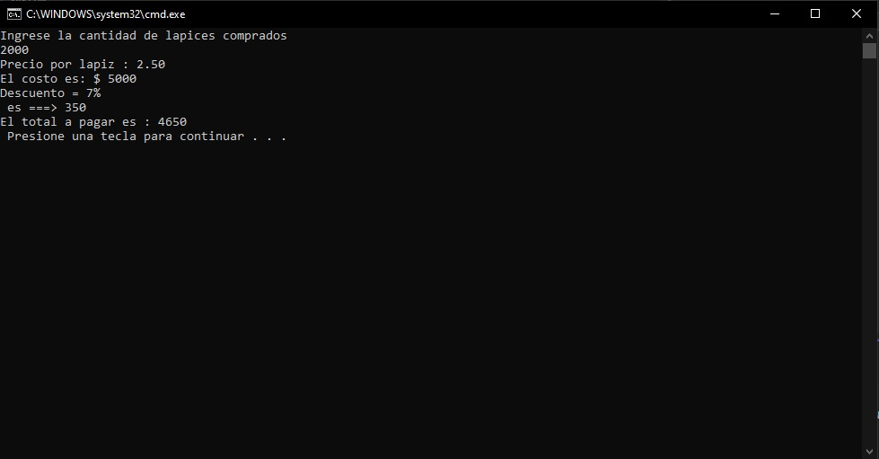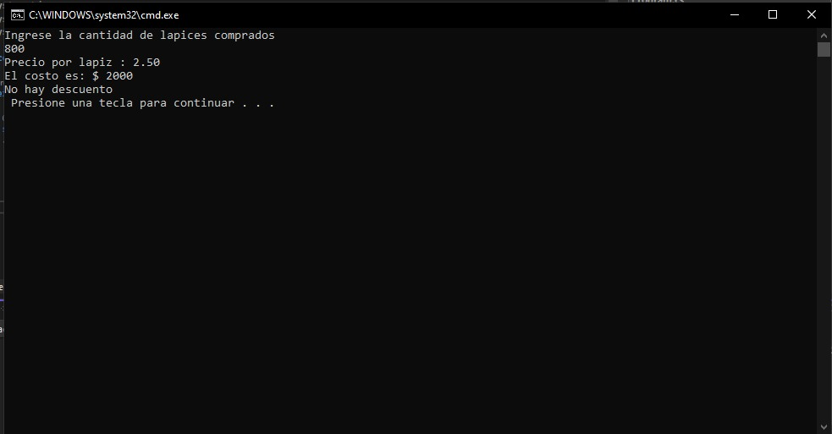

ejercicio 8

pseudocodigo

diagrama de flujo

prueba de ecritorio

Ejercicio 9: Un alumno necesita un programa que calcule el area de las siguientes figuras: cuadrado, triangulo rectangulo.

pseudocodigo:

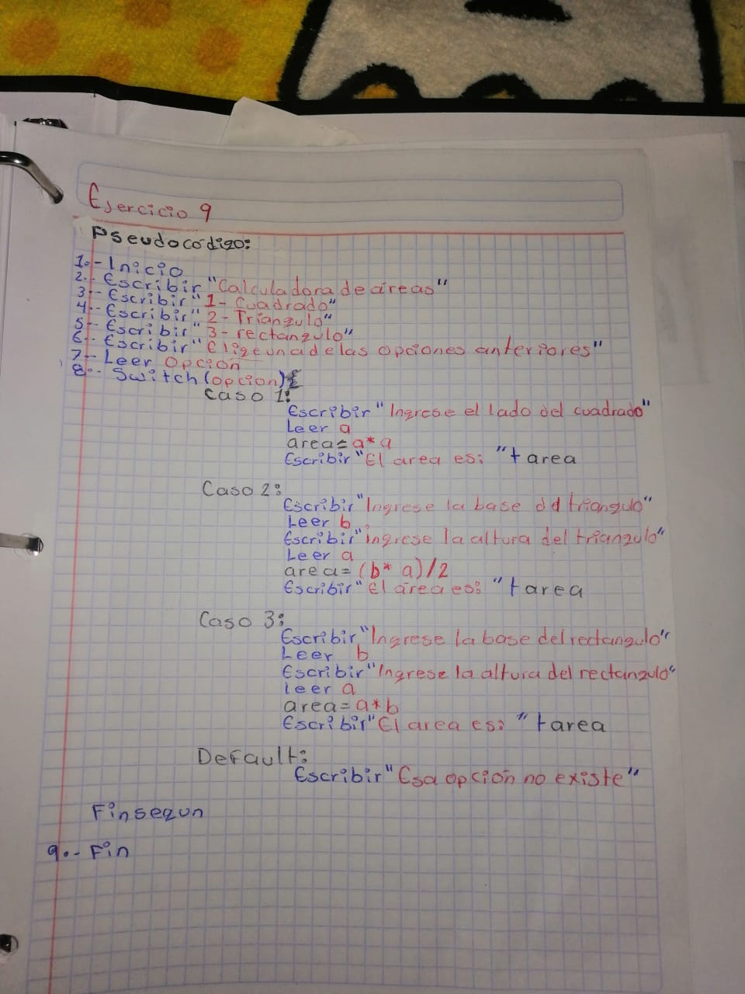

diagrama de flujo:

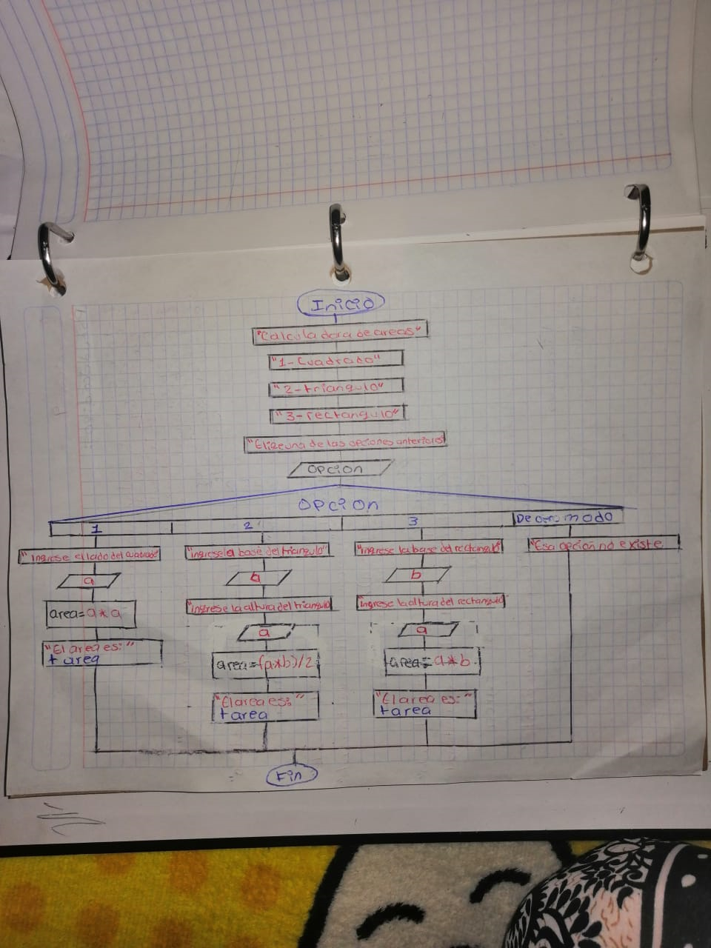

prueba de escritorio

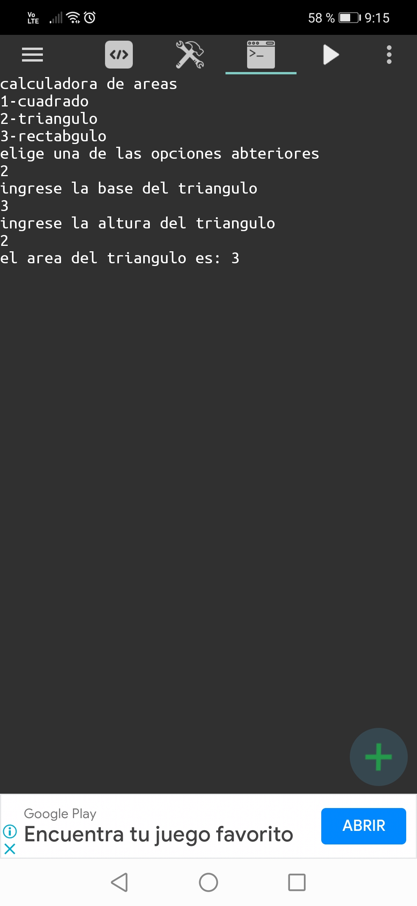

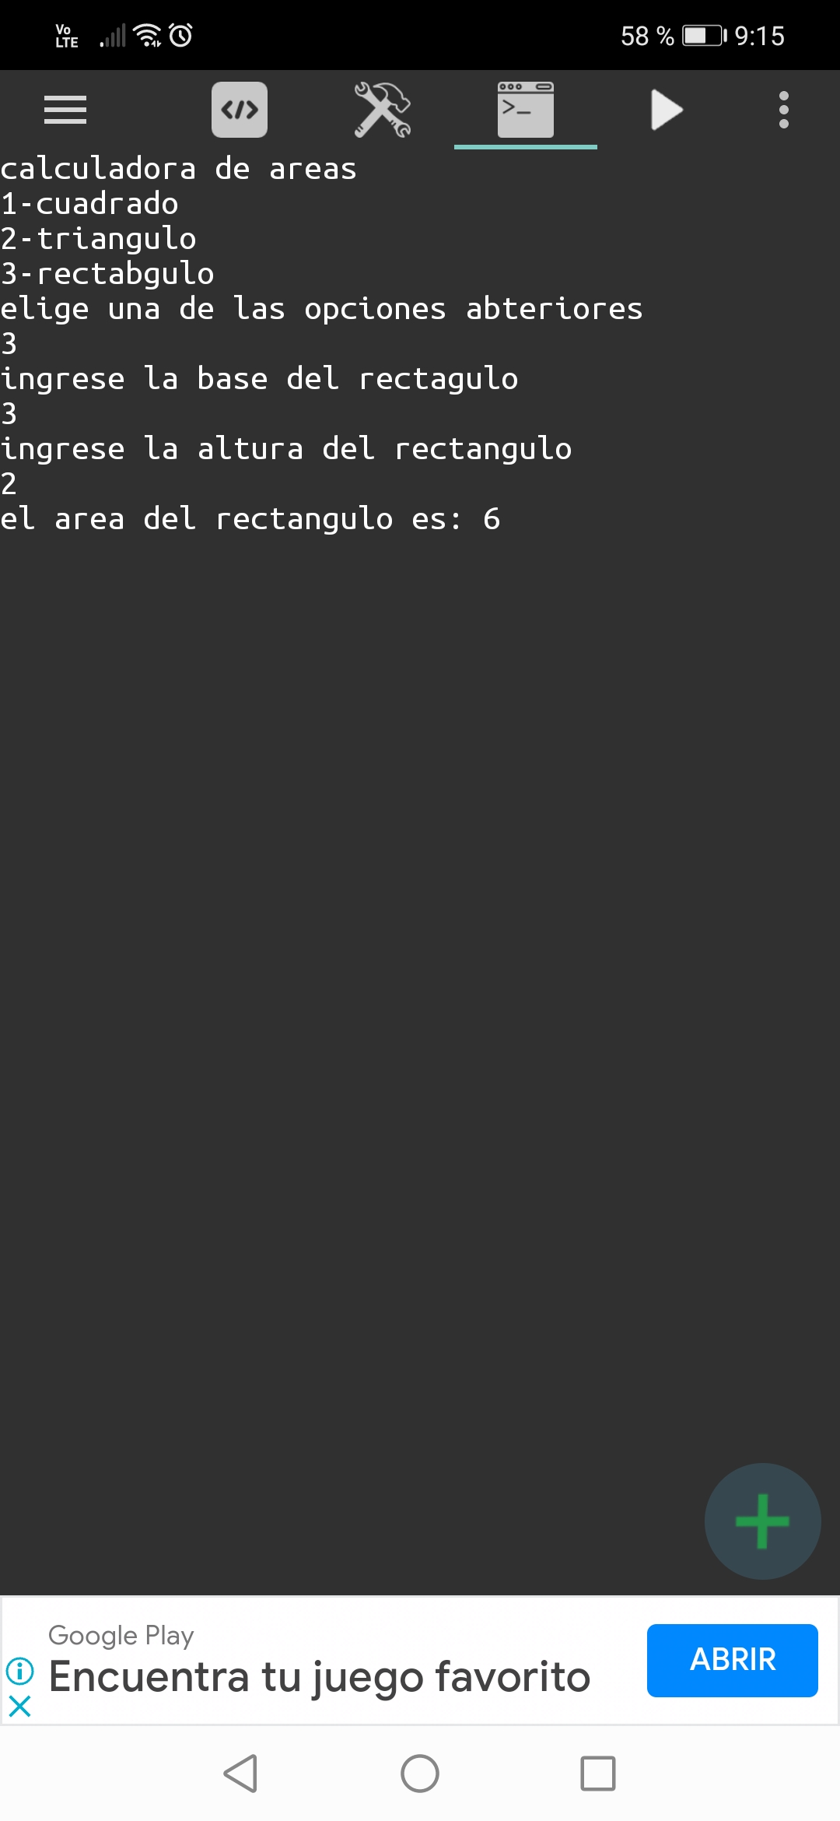

ejercicio 10:

En un hopital se desa registrar en su expediente,la etapa del ciclo vital al que pertenece un paciente de acuerdo a su edad. considerando los siguientes rangos:

De 0 a 3 años, recién nacido.

De 4 a 9 años, infante.

De 10 a 12 años, puberto.

De 13 a 19 años, adolescente.

de 20 a 29 años, joven.

de 30 a 39 años, adulto.

de 50 a 59 años, adulto mayor.

de 60 a más, anciano.

pseudocodigo:

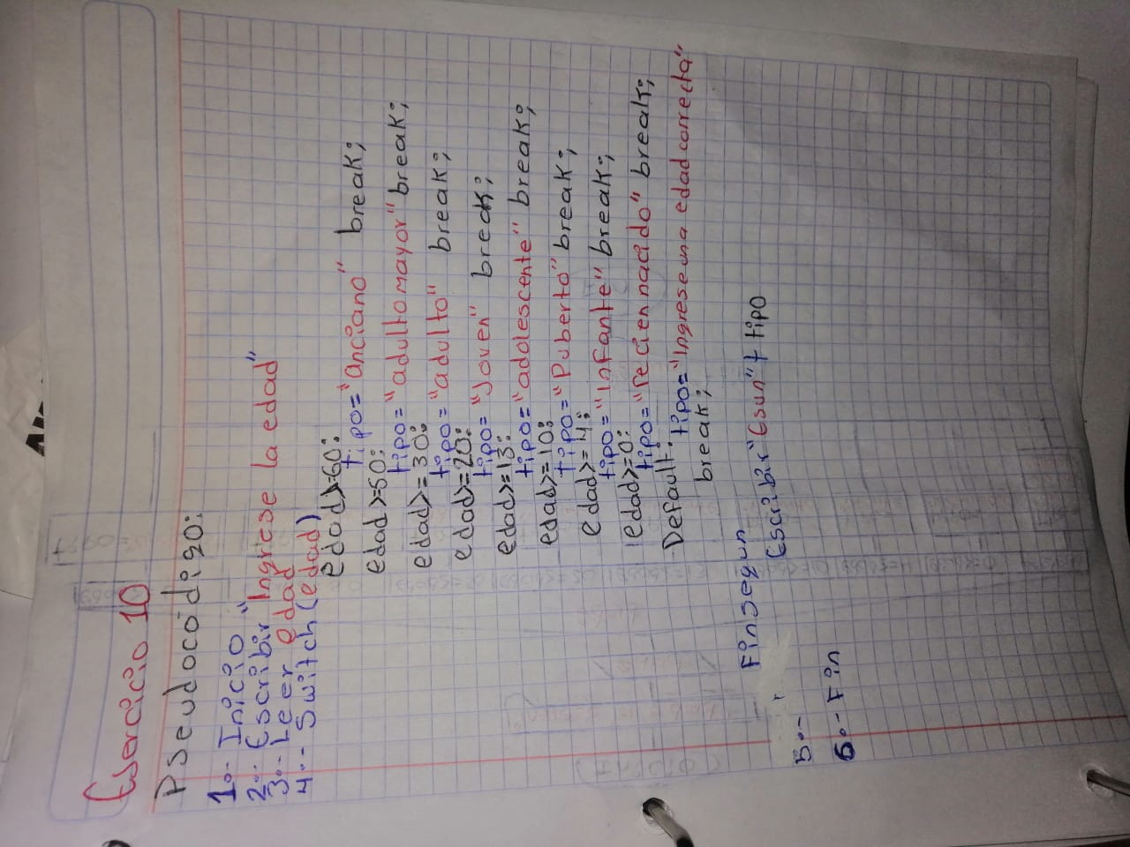

diagrama de flujo:

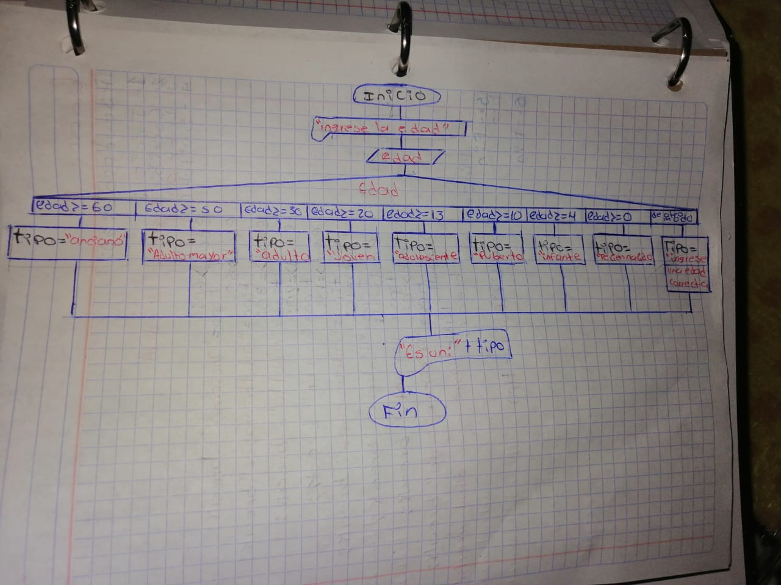

pruebas de escrotorio:

